УТВЕРЖДАЮ
Директор БОУ ДО «ДШИ № 14» г. Омска

________________________ С.В. Захаров
«____» ______________________ 2025 г.
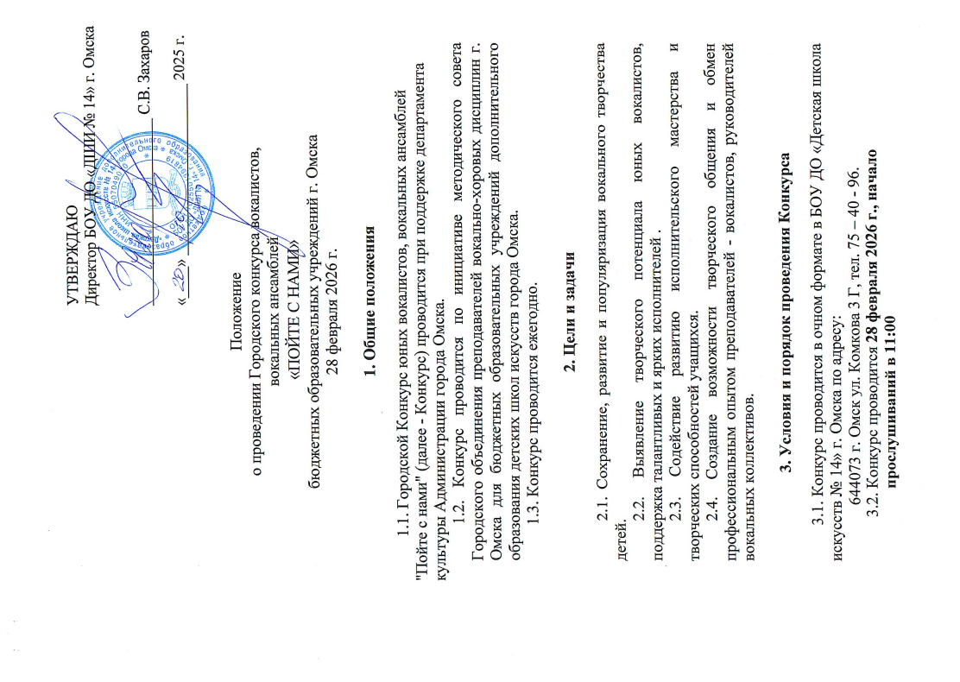

Положение
о проведении Городского конкурса вокалистов,
вокальных ансамблей
«ПОЙТЕ С НАМИ»
бюджетных образовательных учреждений г. Омска

28 февраля 2026 г.

1. Общие положения
1.1. Городской Конкурс юных вокалистов, вокальных ансамблей "Пойте с нами" (далее - Конкурс) проводится при поддержке департамента культуры Администрации города Омска.
1.2. Конкурс проводится по инициативе методического совета Городского объединения преподавателей вокально-хоровых дисциплин г. Омска для бюджетных образовательных учреждений дополнительного образования детских школ искусств города Омска.
1.3. Конкурс проводится ежегодно.

2. Цели и задачи
2.1. Сохранение, развитие и популяризация вокального творчества детей.
2.2. Выявление творческого потенциала юных вокалистов, поддержка талантливых и ярких исполнителей .
2.3. Содействие развитию исполнительского мастерства и творческих способностей учащихся.
2.4. Создание возможности творческого общения и обмен профессиональным опытом преподавателей - вокалистов, руководителей вокальных коллективов.

3. Условия и порядок проведения Конкурса
3.1. Конкурс проводится в очном формате в БОУ ДО «Детская школа искусств № 14» г. Омска по адресу:
644073 г. Омск ул. Комкова 3 Г, тел. 75 – 40 - 96.
3.2. Конкурс проводится 28 февраля 2026 г., начало
прослушиваний в 11:00
3.3. К участию в Конкурсе приглашаются юные вокалисты, академического жанра и вокальные ансамбли малых и крупных форм бюджетных образовательных учреждений ДШИ г. Омска.
3.4. Конкур проводится по двум номинациям:
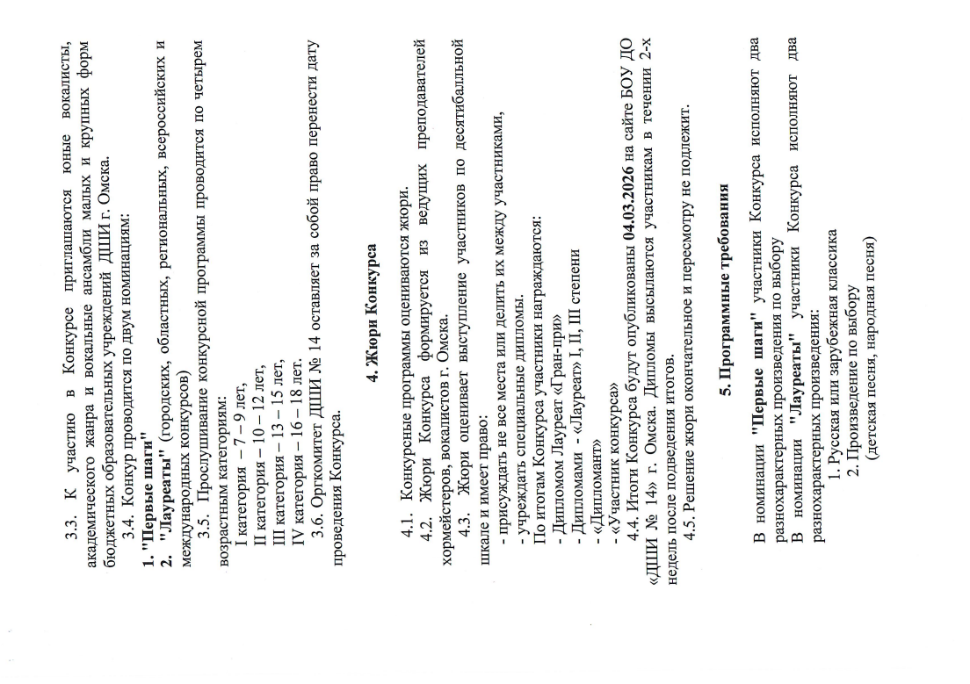
1. "Первые шаги"
2. "Лауреаты" (городских, областных, региональных, всероссийских и международных конкурсов)
3.5. Прослушивание конкурсной программы проводится по четырем возрастным категориям:
I категория – 7 – 9 лет,
II категория – 10 – 12 лет,
III категория – 13 – 15 лет,
IV категория – 16 – 18 лет.
3.6. Оргкомитет ДШИ № 14 оставляет за собой право перенести дату проведения Конкурса.

4. Жюри Конкурса
4.1. Конкурсные программы оцениваются жюри.
4.2. Жюри Конкурса формируется из ведущих преподавателей хормейстеров, вокалистов г. Омска.
4.3. Жюри оценивает выступление участников по десятибалльной шкале и имеет право:
- присуждать не все места или делить их между участниками,
- учреждать специальные дипломы.
По итогам Конкурса участники награждаются:
- Дипломом Лауреат «Гран-при»
- Дипломами - «Лауреат» I, II, III степени
- «Дипломант»
- «Участник конкурса»
4.4. Итоги Конкурса будут опубликованы 04.03.2026 на сайте БОУ ДО «ДШИ № 14» г. Омска. Дипломы высылаются участникам в течении 2-х недель после подведения итогов.
4.5. Решение жюри окончательное и пересмотру не подлежит.

5. Программные требования
В номинации "Первые шаги" участники Конкурса исполняют два разнохарактерных произведения по выбору
В номинации "Лауреаты" участники Конкурса исполняют два разнохарактерных произведения:
1. Русская или зарубежная классика
2. Произведение по выбору
(детская песня, народная песня)

6. Финансовые условия
Организационный взнос за участие в Конкурсе составляет:
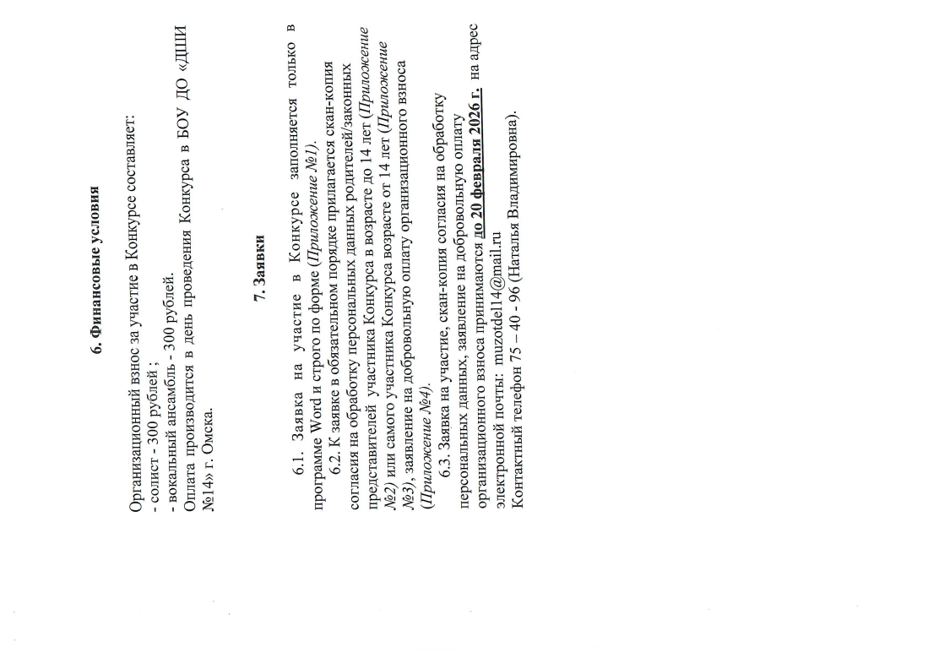
- солист - 300 рублей;
- вокальный ансамбль - 300 рублей.
Оплата производится в день проведения Конкурса в БОУ ДО ДШИ №14.
7. Заявки
6.1. Заявка на участие в Конкурсе заполняется только в программе Word и строго по форме (Приложение №1).
6.2. К заявке в обязательном порядке прилагается скан-копия согласия на обработку персональных данных родителей/законных представителей участника Конкурса в возрасте до 14 лет (Приложение №2) или самого участника Конкурса возрасте от 14 лет (Приложение №3), заявление на добровольную оплату организационного взноса (Приложение №4).
6.3. Заявка на участие, скан-копия согласия на обработку персональных данных, заявление на добровольную оплату организационного взноса принимаются до 20 февраля 2026 г. на адрес электронной почты: muzotdel14@mail.ru
Контактный телефон 75 – 40 - 96 (Наталья Владимировна).

Приложение № 1

Заявка
на участие в Городском конкурсе вокалистов,
вокальных ансамблей
"Пойте с нами"
28.02.2026
Ф.И. участника (без сокращений)
Дата рождения
Название учебного заведения
Номинация ("Первые шаги" или "Лауреаты")
Возрастная категория
Ф.И.О. преподавателя (без сокращений)
Контактный телефон (WhatsApp) преподавателя
e-mail преподавателя
Ф.И.О. концертмейстера (без сокращений)
Программа: (с точным указанием авторов и названия произведений) | 1.  2.

Приложение 2

Согласие родителя/законного представителя
на обработку персональных данных своего ребенка/подопечного для участия
в Городском конкурсе вокалистов, вокальных ансамблей «Пойте с нами»

Я, ______________________________________________________________________,
(ФИО родителя/законного представителя полностью)
являясь родителем/законным представителем_______________________________________
_____________________________________________________________________________,
(ФИО ребенка/подопечного полностью)
настоящим подтверждаю свое согласие на предоставление и обработку персональных данных моего ребенка/подопечного оргкомитету Городского конкурса вокалистов, вокальных ансамблей «Пойте с нами», проводимого в БОУ ДО «ДШИ № 14» г. Омска.
Я даю согласие на использование персональных данных моего ребенка/подопечного в целях организации, проведения и подведения итогов Городского конкурса вокалистов, вокальных ансамблей «Пойте с нами».
Настоящим я даю согласие на обработку следующих персональных данных моего ребенка/подопечного: фамилия, имя, название и номер ДШИ, класс, результат участия в Городском конкурсе вокалистов, вокальных ансамблей «Пойте с нами».
Я согласен (сна), что обработка персональных данных может осуществляться как с использованием автоматизированных средств, так и без таковых.
Я согласен (сна), что в сети «Интернет» могут быть размещены следующие сведения о моем ребенке/подопечном: фамилия, имя, название и номер ДШИ, класс, результат участия в Городском конкурсе вокалистов, вокальных ансамблей «Пойте с нами».
Согласие на обработку персональных данных моего ребенка/подопечного действует с даты его подписания до даты отзыва, если иное не предусмотрено законодательством Российской Федерации.
Я уведомлен (а) о своем праве отозвать настоящее согласие в любое время. Отзыв производится по моему письменному заявлению в порядке, определенном законодательством Российской Федерации, в адрес БОУ ДО «ДШИ № 14» г. Омска (dshi14omsk@mail.ru г. Омск, ул. Комкова 3 г).
Мне известно, что оргкомитет Городского конкурса вокалистов, вокальных ансамблей «Пойте с нами» не подтвердит достоверность диплома моего ребенка/подопечного в случае исключения из обработки следующих сведений о нем: фамилия, имя, название и номер ДШИ, класс, результат участия в конкурсе.
Я подтверждаю, что, давая настоящее согласие, я действую по своей воле и в интересах ребенка, родителем/законным представителем которого я являюсь.

«___» _________________ 2026 г.

__________________________ _____________________________
(подпись) (расшифровка подписи)

Приложение 3

Согласие участника на обработку персональных данных для участия
в Городском конкурсе вокалистов, вокальных ансамблей «Пойте с нами»

Я, ______________________________________________________________________
(ФИО участника полностью)
настоящим подтверждаю свое согласие на предоставление и обработку своих персональных данных оргкомитету Городского конкурса вокалистов, вокальных ансамблей «Пойте с нами», проводимого в БОУ ДО «ДШИ № 14» г. Омска.
Я даю согласие на использование своих персональных данных в целях организации, проведения и подведения итогов Городского конкурса вокалистов, вокальных ансамблей «Пойте с нами».
Настоящим я даю согласие на обработку следующих своих персональных данных: фамилия, имя, название и номер ДШИ, класс, результат участия в Городском конкурсе вокалистов, вокальных ансамблей «Пойте с нами».
Я согласен (сна), что обработка персональных данных может осуществляться как с использованием автоматизированных средств, так и без таковых.
Я согласен (сна), что в сети «Интернет» могут быть размещены следующие сведения обо мне: фамилия, имя, название и номер ДШИ, класс, результат участия в Городском конкурсе вокалистов, вокальных ансамблей «Пойте с нами».
Согласие на обработку моих персональных данных действует с даты его подписания до даты отзыва, если иное не предусмотрено законодательством Российской Федерации.
Я уведомлен(а) о своем праве отозвать настоящее согласие в любое время. Отзыв производится по моему письменному заявлению в порядке, определенном законодательством Российской Федерации, в адрес БОУ ДО «ДШИ № 14» г. Омска (dshi14omsk@mail.ru г. Омск, ул. Комкова 3 г).
Мне известно, что оргкомитет Городского конкурса вокалистов, вокальных ансамблей «Пойте с нами» не подтвердит достоверность диплома конкурса в случае исключения из обработки следующих сведений: фамилия, имя, название и номер ДШИ, класс, результат участия в конкурсе.
Я подтверждаю, что, давая настоящее согласие, я действую по своей воле и в своих интересах.

«___» _________________ 2026 г.

__________________________ _____________________________
(подпись) (расшифровка подписи)

Приложение 4

В оргкомитет Межшкольного Городского конкурса вокалистов, вокальных ансамблей "Пойте с нами" от __________________________
^{(Ф.И.О. родителя)}

ЗАЯВЛЕНИЕ

Прошу разрешить моей дочери (сыну) ___________________________________________________________
^{(Фамилия , имя ребёнка)}
участвовать в Городском конкурсе вокалистов, вокальных ансамблей "Пойте с нами" и принять организационный взнос на участие в конкурсе в размере 300 рублей.

Подпись ______________________(___________________________ )
^{(Ф.И.О. родителя)}

Дата_________

